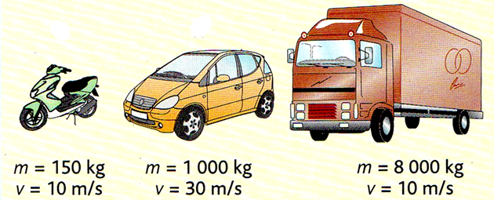
Exercice n°1 – je calcule avec la formule de l’énergie cinétique

Associer chaque valeur d’énergie cinétique
au véhicule correspondant.

- E_{c} = 400 000 J
- E_{c} = 7,5 kJ
- E_{c} = 450 kJ


Exercice n°2 – je rédige un exercice de calcul
Tu préfères ?
- Calculer l’énergie cinétique (en J) d’une balle de tennis de masse 0,061 kg servie à une vitesse de 70 m/s par Novak Djokovic.
Recevoir une balle de tennis servi par Djokovic ?
- Calculer l’énergie cinétique d’un ballon de football de masse 0,425 kg tiré à une vitesse de 35 m/s par Antoine Griezmann lors d’un pénalty.
- Commenter ces deux résultats et apporter une réponse à la question posée par l’application « tu préfères ? ».

Recevoir un ballon de foot tiré par Griezmann ?
Exercice n°3 – j’extrais les informations et je convertis avant de calculer


Une réplique d’airsoft a été achetée sur internet. La loi impose une énergie cinétique inférieure à 2J sinon l’objet est considéré comme une arme.

D’après les caractéristiques fournies par le vendeur, le pistolet acheté sur internet est-il une réplique ou une arme ?

Caractéristiques : Matière : Abs Propulsion: Armement par culasse Crosse : Ergonomique Couleur : Noir Masse : 295g Longueur arme : 198 mm - 90 mètres par seconde - Billes 6mm de 0,45 g Capacité du chargeur origine : 12 billes. GARANTIE : 1 AN

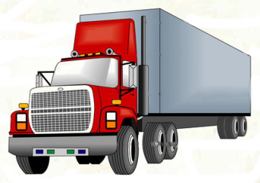
Exercice n°4 – je maîtrise les conversions d’unité

=
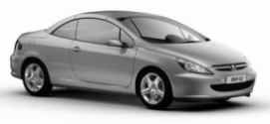
Un poids-lourd de 35 t roulant à 7,5 m/s possède à peu près la même énergie cinétique qu’une voiture de 1607 kg roulant à 126 km/h.
?

(Voir l’aide à droite pour convertir des km/h en m/s)

Exercice n°5 – je résous une équation simple impliquant une racine carré

À quelle vitesse roule une voiture de 900 kg possédant une énergie cinétique égale à 281,25 kJ ?
Compétence 1.3 « J’utilise les langages scientifiques »

 | débutant | apprenti | confirmé | expert
Calculs | J’effectue un calcul numérique simple utilisant une des 4 opérations (+ - x ÷) | J’effectue plusieurs calculs numériques (notamment avec des pourcentages ou tout autre cas de proportionnalité) | Je peux remplacer une lettre par sa valeur dans une formule littérale pour résoudre une équation simple | Je peux prévoir l’évolution d’une grandeur en fonction des variables présentes dans une formule littérale
Résultats et unités | Je note la valeur numérique d’une grandeur (calculée, mesurée ou fournie) mais j’oublie de préciser l’unité | Je note l’unité de la valeur numérique d’une grandeur et j’effectue des conversions simples lorsqu’on me le demande | Je note l’unité la valeur numérique d’une grandeur en l’arrondissant et j’effectue de moi-même les conversions nécessaires pour mener un calcul | Je note la valeur numérique d’une grandeur en choisissant l’unité et l’arrondi les plus adaptés tout en portant un regard critique sur cette valeur
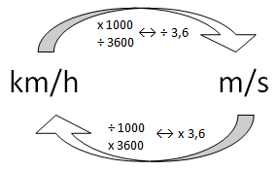
AIDE pour convertir des km/h en m/s ou inversement :

1 km = 1000 m
1 h = 60 min et 1 min = 60 s donc 1 h = 60 x60 = 3600 s

CORRECTION DES EXERCICES

Exercice n°1 : scooter → b) E_{c} =7,5 kJ ; voiture → c) E_{c} = 450 kJ ; camion → a) E_{c} =400 kJ

Exercice n°2 :
a) E_{c} = ½ x m x v² = ½ x 0,061 x 70² ≈ 145 J → La balle de tennis a une énergie cinétique de 145J.
b) E_{c} = ½ x m x v² = ½ x 0,425 x 35² ≈ J → Le ballon de foot a une énergie cinétique de 260J.
c) Le ballon de foot a une énergie cinétique plus grande qu’une balle de tennis, il risque donc de faire nettement plus mal !

Exercice n°3 : Penser à convertir la masse en kilogramme soit E_{c} = ½ x m x v² = ½ x 0,00045 x 90² ≈ 1,8 J → Le pistolet a une énergie cinétique inférieure à 2J donc i lest bien considéré comme une réplique par la loi.

Exercice n°4 : il faut convertir la masse du camion : 35 t = 35000 kg et la vitesse de la voiture : 126 km/h = 126 ÷ 3,6 = 35 m/s. L’énergie cinétique du poids-lourd est de E_{c} = ½ x 35000 x 7,5² = 984 kJ et celle de la voiture est de E_{c} = ½ x 1607 x 35² = 984 kJ donc c’est vrai !

Exercice n°5 : 281250 = 0,5 x 900 x v² → 281250 = 450 x v² → 281250 ÷ 450 = v² → 625 = v² → v = 25 m/s = 25 x 3,6 = 90 km/h. La voiture roule à une vitesse de 90 km/h.

